Описание проекта Figma Sketch
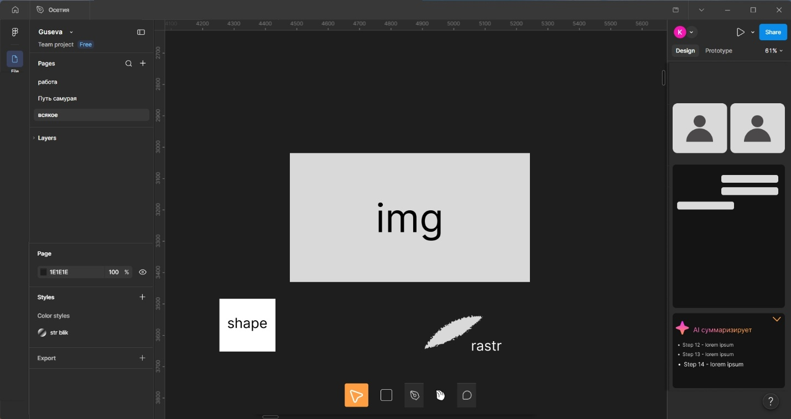
1. A0 — Контекст системы
Общая архитектура
Что показывает схема
Эта схема представляет систему Figma Sketch на самом верхнем уровне. Она нужна, чтобы показать границы проекта, основные подсистемы, внешние сервисы и связи между ними.
Как рассказывать
«Figma Sketch — это совместный графический редактор, объединяющий работу с векторной и растровой графикой, совместное редактирование, коммуникацию пользователей и возможность подключения дополнительных расширений.
Для реализации система разделена на четыре основных ядра:
- C1 — Editor Core отвечает за непосредственно редактор: документ, объекты, инструменты, отрисовку и историю действий.
- C2 — Sync Core обеспечивает совместную работу пользователей, синхронизацию изменений, управление блокировками и передачу операций.
- C3 — Storage Core отвечает за хранение документов, файлов, версий и резервных копий.
- C4 — Communication Core обеспечивает звонки, чат, комментарии, записи встреч и AI-сводки.
Ядра взаимодействуют через определённые интерфейсы, а не обращаются напрямую к внутренней реализации друг друга.
Отдельно предусмотрена возможность подключения плагинов. Для этого существует абстрактный Plugin Host и интерфейс расширений. Это позволяет в будущем подключать разные дополнительные модули, не изменяя основное ядро редактора. Например, Projection Plugin для проецирования графики на поверхности.
Таким образом, система остаётся расширяемой: новые возможности можно добавлять отдельными модулями, сохраняя независимость основных компонентов».
На что обратить внимание комиссии
Главная идея схемы — разделение ответственности. Например, редактор не должен самостоятельно управлять хранением резервных копий, а модуль звонков не должен отвечать за отрисовку объектов.
2. A1.1 — Компонентная архитектура C1
Внутреннее устройство редактора
Что показывает схема
Схема раскрывает внутреннюю структуру первого ядра — Editor Core. Здесь уже рассматриваются не все подсистемы проекта, а конкретные компоненты редактора и их взаимодействие.
Как рассказывать
«Внутри C1 система также разделена на отдельные компоненты.
Работа пользователя начинается с Input Router, который получает действия — нажатия мыши, клавиатуры и другие события.
Далее Tool Controller определяет, какой инструмент сейчас активен, и передаёт управление соответствующей логике.
Selection Service отвечает за выбор объектов, Hit Test помогает определить, с каким объектом взаимодействует пользователь, а Command Dispatcher обрабатывает команды изменения документа.
В основе находится Document Model — модель документа, в которой хранится его структура и содержимое.
Renderer отвечает за визуальное отображение документа, а Undo/Redo — за управление историей действий пользователя.
Для взаимодействия с другими ядрами предусмотрены отдельные адаптеры и порты:
- Sync Port — связь с синхронизацией;
- Asset Port — работа с файлами и ресурсами;
- Edit Lock Port — получение и проверка блокировок объектов;
- Plugin Extension Port — подключение внешних расширений.
Такое устройство позволяет менять реализацию отдельных компонентов без необходимости переписывать весь редактор».
Главная мысль: C1 организован по принципу разделения функций и взаимодействия через интерфейсы.
3. A1.2 — Модель документа
Структура данных
Что показывает схема
Это одна из наиболее важных схем: она описывает, как именно представлен документ внутри редактора и какие данные необходимо хранить.
Как рассказывать
«Модель документа определяет, из каких сущностей состоит проект и как они связаны между собой.
Документ содержит страницы, а страницы — слои. Слои могут быть векторными или растровыми.
Векторный слой содержит объекты, например геометрические фигуры, текст, изображения, группы и фреймы. Растровый слой содержит последовательность операций рисования — штрихов.
Для объектов предусмотрена общая базовая структура SceneNode. Она позволяет хранить общие параметры: идентификатор, положение, размеры, поворот, видимость, блокировку и прозрачность.
Далее от неё наследуются специализированные типы объектов.
Например:
- RectShape описывает прямоугольник;
- EllipseShape — эллипс;
- PathShape — произвольный контур;
- TextShape — текстовый объект;
- ImageShape — изображение.
Отдельно предусмотрена модель узлов Безье: она хранит опорные точки и управляющие ручки, необходимые для редактирования кривых.
Для изображений предусмотрена ссылка на ресурс и область кадрирования, благодаря чему можно менять видимую часть изображения, не изменяя исходный файл.
Также модель содержит информацию о комментариях и их привязке к объектам или координатам холста».
Что важно подчеркнуть
«Модель отделяет структуру документа от его отображения. То есть объект хранится как данные, а Renderer уже отвечает за то, как он будет выглядеть на экране».
Это важный архитектурный принцип: изменение внешнего вида объекта не должно требовать перестройки всей системы хранения документа.
4. A1.3 — Жизненный цикл редактирования объекта
Совместное редактирование
Что показывает схема
Схема описывает процесс изменения объекта в условиях совместной работы нескольких пользователей.
Как рассказывать
«Поскольку несколько участников могут одновременно работать с одним документом, необходимо предусмотреть механизм предотвращения конфликтов при редактировании.
Когда пользователь выбирает объект для изменения, редактор отправляет запрос на получение блокировки через C2.
Если блокировка предоставлена, пользователь может редактировать объект. Остальные участники видят его, но не могут одновременно вносить изменения в тот же объект.
При этом другие объекты документа остаются доступными для редактирования.
После завершения работы изменения проходят проверку: система проверяет, что блокировка ещё действительна и состояние объекта не было изменено конфликтующим образом.
Если проверка проходит успешно, операция фиксируется и отправляется на синхронизацию.
Если блокировка потеряна, например из-за отключения пользователя, система не должна разрешать отправку изменений как подтверждённых. Редактирование прекращается или переводится в состояние, требующее обработки локального черновика.
Таким образом, блокировка защищает объект от одновременного конфликтующего редактирования, но не ограничивает совместную работу над всем документом».
Пример для защиты
«Допустим, два человека работают над одной страницей. Первый редактирует логотип, второй в это время может спокойно менять текст или фон. Но изменить сам логотип одновременно они не могут — объект временно заблокирован за первым пользователем».
5. A1.4 — Конечный автомат инструментов
Поведение интерфейса
Что показывает схема
Она описывает состояния инструментов редактора и переходы между ними в ответ на действия пользователя.
Как рассказывать
«В редакторе есть несколько инструментов, каждый из которых имеет собственную логику взаимодействия.
Для управления этим поведением используется конечный автомат состояний.
Основные инструменты:
- Select — выбор и перемещение объектов;
- Shape — создание геометрических фигур;
- Pen — построение векторных контуров с помощью узлов Безье;
- Brush — рисование растровыми штрихами;
- Comments — добавление комментариев к документу.
Также предусмотрены операции вставки изображения, кадрирования и перемещения по холсту.
Каждое действие переводит редактор в определённое состояние.
Например, при выборе Pen пользователь начинает создавать контур, добавляет узлы, настраивает управляющие ручки, а затем завершает построение нажатием Enter, двойным щелчком или замыканием контура.
При использовании Brush редактор начинает фиксировать точки штриха во время движения указателя и завершает операцию после отпускания кнопки мыши.
Для незавершённых операций предусмотрена отмена через Escape.
Такая модель позволяет заранее определить поведение инструментов и избежать неоднозначных состояний интерфейса».
Главная мысль: пользовательское действие — это не просто нажатие кнопки, а последовательность переходов между состояниями с определёнными правилами.
6. A1.5 — Модель растрового редактирования
Растровая графика
Что показывает схема
Схема раскрывает механизм работы с растровой графикой, включая хранение операций рисования и формирование изображения.
Как рассказывать
«В растровой части редактора используется подход, при котором система хранит не только итоговое изображение, но и последовательность операций, из которых оно сформировано.
Каждый штрих представлен отдельной сущностью Stroke.
Она содержит параметры инструмента: тип кисти, цвет, размер, прозрачность, жёсткость, режим наложения и последовательность точек, по которым пользователь провёл кистью.
Это позволяет сохранять историю растровых изменений и синхронизировать их между участниками.
Для ускорения отображения используется механизм Tile Cache — кэш растровых фрагментов.
Здесь важно различать исходные операции и кэш:
- Stroke — исходное действие пользователя;
- Tile Cache — производное представление, которое помогает быстрее отображать результат.
Кэш можно пересоздать из сохранённых операций, поэтому он не должен быть единственным источником данных.
Порядок растровых операций должен быть согласован между участниками, чтобы итоговое изображение было одинаковым у всех пользователей».
Почему это важно
«Если хранить только итоговые пиксели, становится сложнее поддерживать историю действий, совместное редактирование и восстановление после сбоя. Хранение операций позволяет решать эти задачи на уровне модели документа».
7. A1.6 — Undo / Redo
История действий
Что показывает схема
Схема описывает отмену и повтор действий пользователя, отдельно учитывая векторные и растровые операции.
Как рассказывать
«Для работы с историей предусмотрены две основные операции:
- Undo — отмена последнего действия, сочетание Ctrl+Z;
- Redo — повтор отменённого действия, сочетание Ctrl+Shift+Z.
Также Ctrl+D используется для дублирования выбранного объекта или действия и не относится к механизму Redo.
История действий ведётся отдельно для каждого пользователя. Удалённые изменения других участников не должны автоматически попадать в его локальную историю отмены.
Для векторных объектов отмена требует проверки актуального состояния объекта и получения блокировки. Это необходимо, чтобы отмена старого действия не перезаписала изменения, которые другой участник успел внести позже.
Для растровой графики используется другой подход: отмена связана с конкретным штрихом, а не с откатом всего растрового слоя.
Redo создаёт новую операцию, которая повторяет отменённое действие. При этом она снова проходит через механизмы синхронизации и проверки.
Таким образом, история действий учитывает совместную работу и не должна разрушать изменения других пользователей».
Главная мысль: Undo/Redo в совместном редакторе сложнее, чем в одиночном приложении, потому что необходимо учитывать изменения, которые происходили параллельно.
8. A2.1 — Синхронизация и восстановление соединения
Взаимодействие C1 и C2
Что показывает схема
Схема описывает обмен изменениями между пользователями и механизм восстановления после временного отключения.
Как рассказывать
«В совместном режиме изменения, выполненные одним пользователем, должны появляться у остальных участников.
Когда пользователь совершает действие, C1 формирует операцию с уникальным идентификатором и передаёт её в C2.
C2 отвечает за согласование порядка операций, обработку повторных отправок и распространение изменений другим участникам.
Каждая операция проходит несколько стадий подтверждения. Важно различать:
- Изменение применено локально.
- Операция отправлена.
- Операция принята системой синхронизации.
- Операция сохранена в долговременном хранилище.
Это разные статусы, и нельзя сообщать пользователю, что данные надёжно сохранены, только потому, что операция была отправлена.
Если соединение прерывается, изменения помещаются в локальную очередь и ожидают отправки.
После восстановления соединения клиент передаёт накопленные операции. C2 проверяет их идентификаторы, устраняет повторную обработку и синхронизирует недостающие изменения.
Для растровых штрихов также обеспечивается согласованный порядок, чтобы все участники получили одинаковый результат».
Пример
«Пользователь временно потерял интернет, но продолжил работать. После восстановления соединения его накопленные операции отправляются на сервер, а клиент получает изменения, которые за это время внесли остальные участники».
9. A2.2 — Межъядерные контракты
Интерфейсы взаимодействия
Что показывает схема
Эта схема описывает, какие данные и команды передаются между ядрами системы и за что отвечает каждая сторона.
Как рассказывать
«Чтобы отдельные ядра могли работать независимо, для них определяются контракты взаимодействия.
Контракт — это набор согласованных операций, входных и выходных данных, а также правил обработки запросов.
Например:
- C1 обращается к C2 для передачи изменений, получения блокировок и получения обновлений от других пользователей.
- C1 взаимодействует с C3 для загрузки и сохранения документов, ресурсов и версий.
- C1 передаёт C4 информацию о привязке комментариев к объектам и холсту.
- C2 взаимодействует с C3 для обеспечения сохранения журнала операций и согласованных состояний.
- C4 использует C2 для присутствия пользователей и сигнализации во время звонков.
- C4 взаимодействует с C3 для сохранения записей, транскрипций, сводок и других долговременных данных.
Отдельно предусмотрены интерфейсы для работы с плагинами.
Благодаря этому каждое ядро может развиваться независимо, если сохраняет согласованный контракт».
Почему это важно
«Если, например, мы решим заменить технологию хранения файлов, нам не придётся менять логику редактора. Достаточно сохранить совместимость с контрактом C1–C3».
10. A3.1 — Устойчивость и восстановление
Отказоустойчивость
Что показывает схема
Схема демонстрирует, как система должна вести себя при сбое основного хранилища и как восстанавливаются данные после его отказа.
Как рассказывать
«Отдельное внимание в архитектуре уделено надёжности хранения данных.
Для графического редактора потеря документа или истории изменений может привести к потере значительной части работы пользователя. Поэтому недостаточно просто отправлять изменения на сервер — необходимо предусмотреть механизмы восстановления.
В штатном режиме операция сначала фиксируется локально, затем передаётся в C2 и сохраняется в C3. После подтверждения долговременного сохранения операция может быть безопасно удалена из локальной очереди.
Если основное хранилище становится недоступным, система не должна выдавать статус успешного сохранения. Новые операции могут временно сохраняться в надёжном журнале или локальной очереди — но только при наличии определённых гарантий сохранности.
После восстановления C3 данные восстанавливаются из резервной копии. Затем в хранилище повторно применяются операции из журнала, которые были выполнены после точки резервирования.
После проверки целостности и подтверждения сохранения клиентам отправляются уведомления о том, что операции снова надёжно сохранены.
Резервные копии должны находиться в независимой среде отказа, чтобы повреждение основного хранилища не уничтожило и резервные данные.
Также необходимо регулярно проверять контрольные суммы и тестировать восстановление».
Важное уточнение для защиты
«В схеме зафиксирован принцип восстановления, но конкретные значения RPO и RTO, периодичность резервирования и сроки хранения копий должны быть определены на этапе технического проектирования и эксплуатации».
- RPO — какой объём последних данных допустимо потерять при сбое.
- RTO — за какое время система должна восстановить работу.
Не нужно называть конкретные значения, если они пока не утверждены.
Как связать все схемы в один рассказ
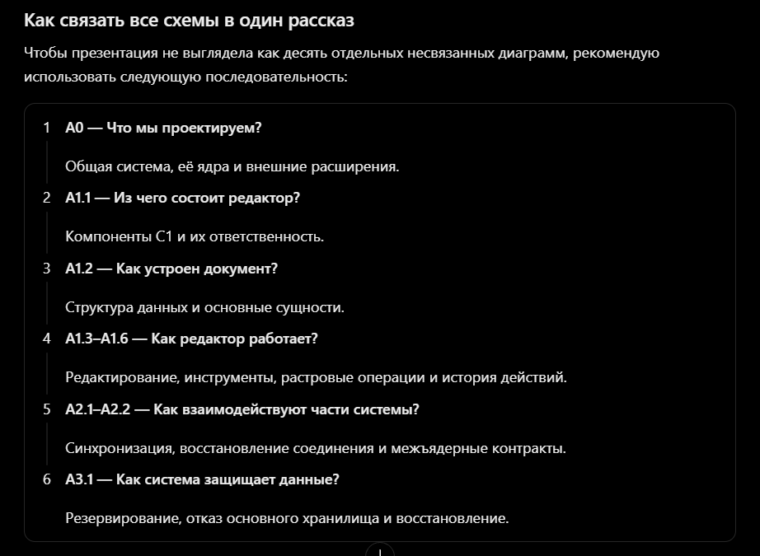
Чтобы презентация не выглядела как десять отдельных несвязанных диаграмм, рекомендую использовать следующую последовательность:
- A0 — Что мы проектируем?
Общая система, её ядра и внешние расширения.
- A1.1 — Из чего состоит редактор?
Компоненты C1 и их ответственность.
- A1.2 — Как устроен документ?
Структура данных и основные сущности.
- A1.3–A1.6 — Как редактор работает?
Редактирование, инструменты, растровые операции и история действий.
- A2.1–A2.2 — Как взаимодействуют части системы?
Синхронизация, восстановление соединения и межъядерные контракты.
- A3.1 — Как система защищает данные?
Резервирование, отказ основного хранилища и восстановление.

Вступление к презентации
«В рамках работы была спроектирована архитектура совместного графического редактора Figma Sketch. Основная задача проектирования — разделить систему на независимые функциональные части, предусмотреть совместное редактирование векторной и растровой графики, обеспечить взаимодействие пользователей и возможность дальнейшего расширения функциональности через плагины.
Архитектура представлена несколькими уровнями схем: от общего контекста системы до модели данных, алгоритмов работы отдельных инструментов, межъядерных взаимодействий и механизмов восстановления после сбоев».
Заключение
«В результате получена модульная архитектура, в которой разделены редактор, синхронизация, хранение и коммуникация. Для основных сценариев определены структуры данных, процессы редактирования и взаимодействия компонентов.
Отдельно предусмотрены механизмы совместной работы, контроля конфликтов, восстановления соединения и защиты данных от потери. Также заложена возможность подключения будущих плагинов через общий интерфейс расширений.
Таким образом, архитектура описывает не только работу самого редактора, но и принципы его расширения, совместного использования и дальнейшей технической реализации».

